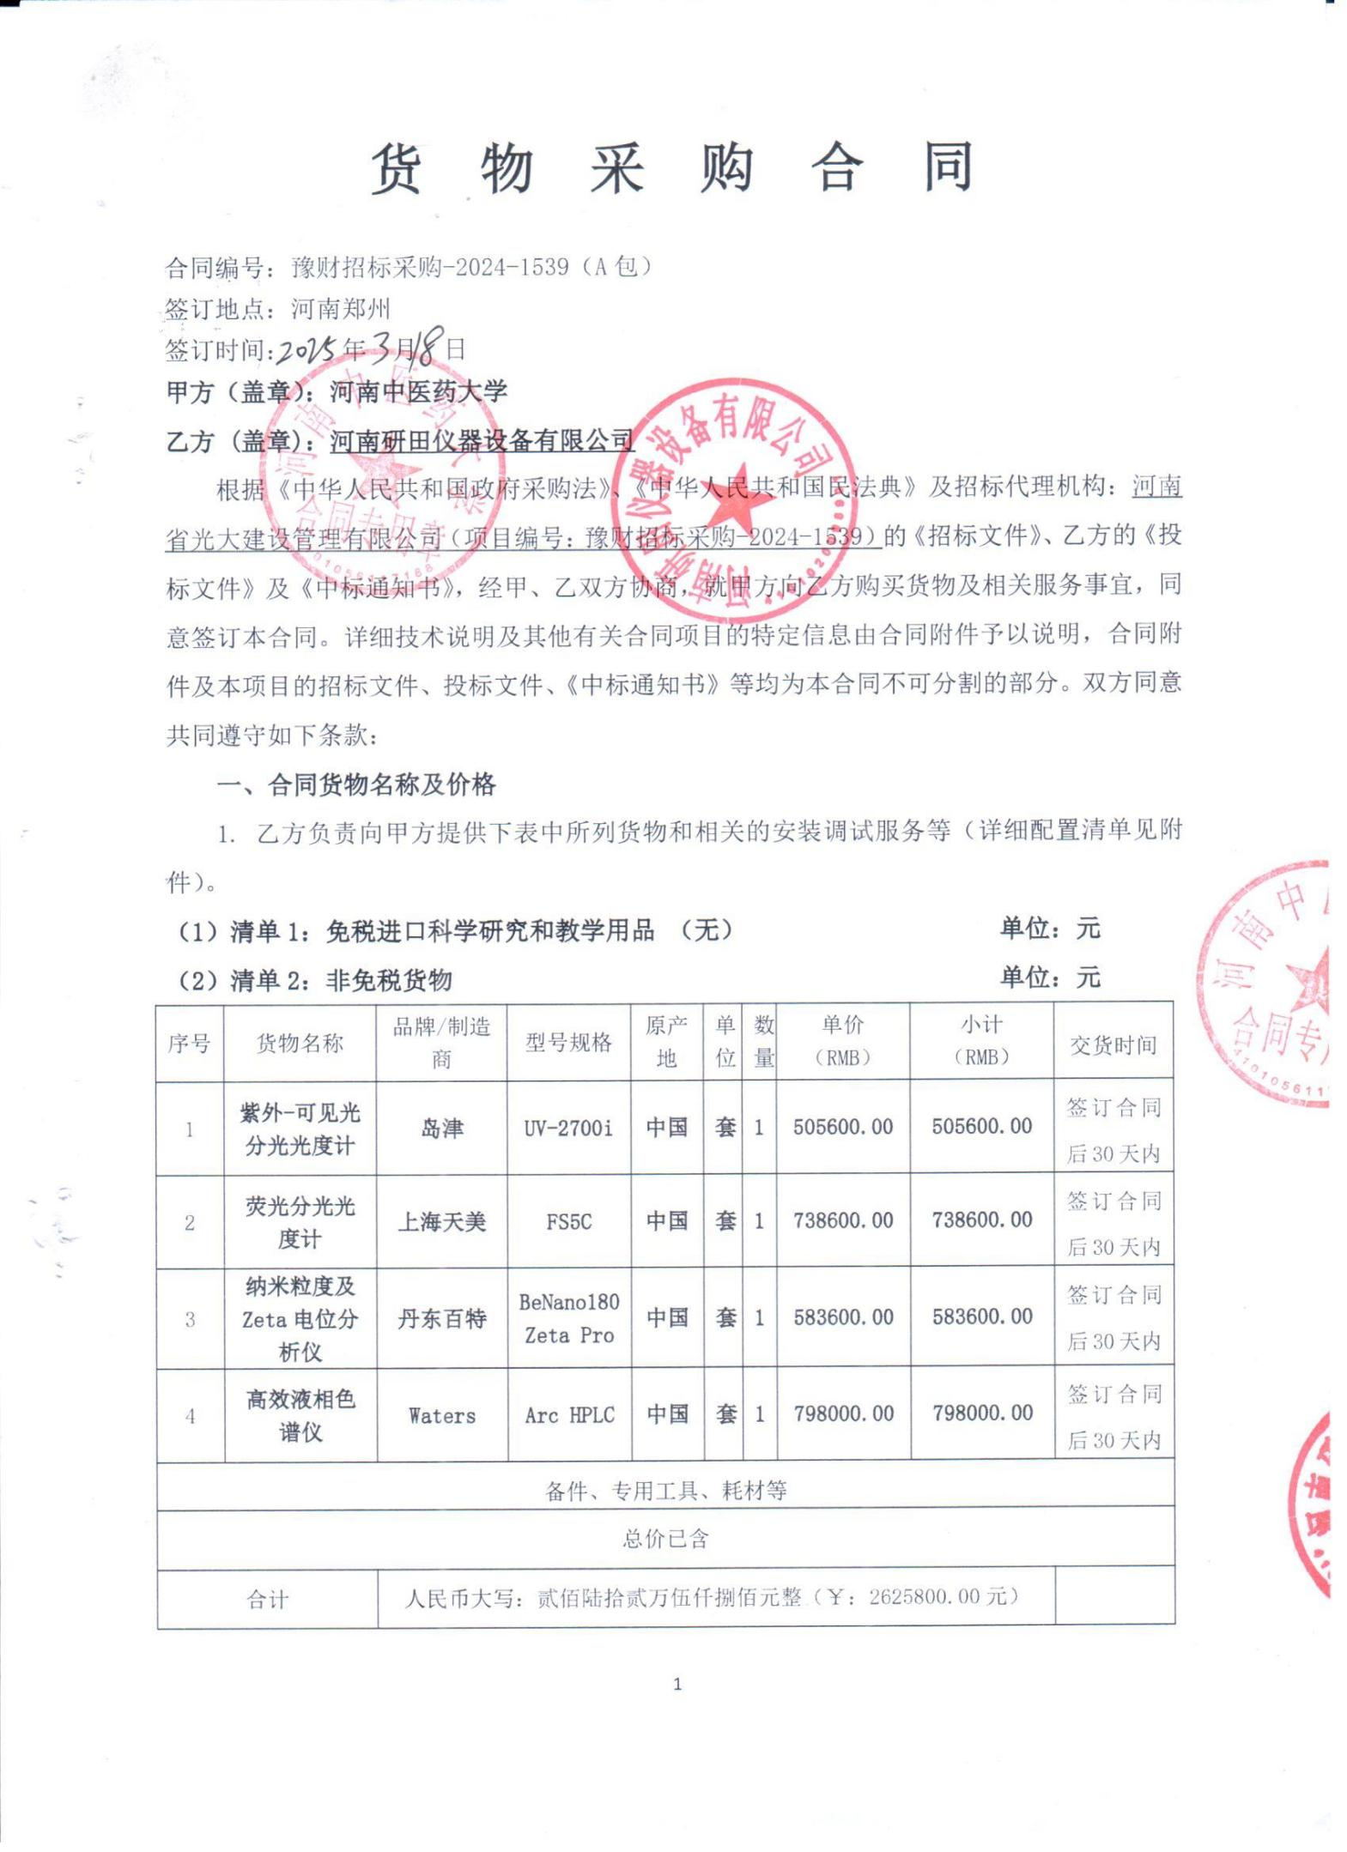
备注 | 无
2. 本合同（清单1+清单2）总金额人民币大写：贰佰陆拾贰万伍仟捌佰元整（RMB：2625800.00元）。
3. 本合同总金额为货物从生产厂家至河南中医药大学校内甲方指定地点总价。包括：货物和附属装置、备品备件、专用工具、安装调试、培训、运输、保险、验收检测费、各类税费及相关技术服务费用和验收合格之前及保修期与备品备件等为履行合同发生的所有含税费用。
4. 乙方负责办理合同所涉及的进口货物海关免税手续，甲方协助乙方办理进口免税相关事项，提供与其享受免关税待遇相关的证明文件资料，费用已包括在合同总金额内。
5. 本合同执行期间合同总金额不变。甲方无须另向乙方支付本合同规定之外的其他任何费用。
6. 乙方所供货物若与合同要求不相符时，甲方有权拒收，并拒付该部分货物的货款。
7. 履约保证金：
双方签订合同前乙方按招标文件要求缴纳中标价（成交价）5%作为履约保证金，若乙方未履行合同或履行合同不符合要求的，则履约保证金不予退还；若乙方履行合同，货物经验收合格无质量问题，甲方无息退还履约保证金（凭收款收据）。
交纳方式：中标人在领取中标通知书后签订合同前将履约保证金汇（存）入采购方指定银行帐户：
开户名称：河南中医药大学
账 号：1702020609200014257
开户行：工商银行花园路支行（请注明中标通知书中的合同编号）
二、货物质量标准
1. 乙方提供的货物必须符合中华人民共和国国家相关标准、行业强制性标准及环保要求。同时技术指标必须与乙方投标文件所陈述的指标保持一致。用于临床的医疗仪器必须有有效的医疗器械注册证。
2. 乙方提供的货物必须为全新的、未使用过的原厂原包装产品（含零部件、配件、随机工具、技术文件等），且进货渠道合法。
3. 乙方提供的货物必须包装外观完好、无破损，货物洁净完好、无划痕、无凹陷、无退色、无锈迹。
4. 乙方提供的货物不符合合同规定的质量要求的，甲方有权拒绝接受该货物，乙方应更换被拒绝的货物，并达到合同规定的质量要求，所造成的损失由乙方承担。必要时甲方有权解除合同。
5. 因货物的质量问题发生争议，由河南省商检部门进行质量鉴定。货物符合质量标准的，鉴定费由甲方承担；货物不符合质量标准的，鉴定费由乙方承担。
三、货物包装、交货
1. 包装
⑴ 合同货物的包装必须与运输方式相适应，应有良好的防湿、防锈、防潮、防雨、防腐及防碰撞的措施。凡由于不适当的包装而造成货物在运输过程中有任何损坏、丢失等由乙方负责。
⑵ 包装应足以承受整个过程中的运输、转运、装卸、储存等，充分考虑到运输途中的各种情况（如暴露于恶劣气候等），以及露天存放的需要。
2. 交货
⑴ 乙方交货时间：合同生效后国产货物30日、进口货物90日内全部交货。交货完毕后及时提交货物验收申请（货物经验收合格的，交货日期以甲方收到乙方验收申请函日期为准；验收不合格的，交货日期以实际验收合格日期为准）。即在 年 月 日前完成全部仪器设备的安装调试，并交付使用(如由于采购人的原因造成合同延迟签订或验收的，时间顺延)。乙方逾期交付物品，则每迟交一周货物应向甲方支付货款总额5%违约金 ，不足一周按一周计算。
⑵ 根据所购货物情况，甲方确定是否在发货前对所供货物进行检查，以保证所发货物与合同一致。所需费用由乙方承担。
⑶ 乙方交货地点：河南中医药大学指定地点。
⑷ 合同货物抵达甲方后，由甲乙双方一同清点货物数量，开箱检验表面状况，核对规格型号。并负责解决开箱检验清点发现的问题和赔偿。
⑸ 乙方应将合同货物的产品序列号、用户手册、技术资料（包括详细装箱单、质量证书、设备说明书、使用手册和其它相关技术资料）及配件、随机工具等一并交付给甲方。
⑹ 专用工具及备品、备件应分别包装，并在包装箱外加以注明其用处。
四、合同货物的安装、调试
1. 乙方负责合同项下货物的安装调试至能够正常开机使用，且与合同要求的各项技术指标一致，符合各项安全标准，一切费用由乙方负责。
2. 乙方安装时须对各安装场地内的其它设备、设施有良好保护措施。
五、安全责任
乙方在安装、调试合同货物过程中要严格执行国家有关人身安全及防火安全的规定，做好各项防护措施，防止各类事故的发生，若造成人身伤害及货物损坏事故等，则由乙方负全部责任。
六、货物的验收
1. 在甲方验收前，乙方应提交合同货物验收报告、每台仪器设备制造厂商出具的明细装箱单、每台仪器设备制造厂商出具的出厂质量证书、每台仪器设备制造厂商出具的使用说明书。
2. 乙方应在甲方验收前，向甲方提供按本合同的技术规格、技术规范要求进行的测试报告和验收报告，验收以招投标文件、合同技术规格、产品相应的技术说明为标准。
3. 合同货物（系统）交货（完工）并完成操作培训、粘贴条码，且正常运行30天后，甲方使用单位组织验收。验收应在甲乙双方共同参加下进行。
4. 验收按国家有关规定、规范进行。验收时如发现所交付的货物有短装、次品、损坏或其它不符合本合同规定之情形者，甲方应做出详尽的现场记录，或由甲乙双方签署备忘录。此现场记录或备忘录可用作补充、缺失和更换损坏部件的有效证据。由此产生的有关费用由乙方承担。
5. 如果合同货物运输和安装调试过程中因事故造成货物短缺、损坏，乙方应及时安排换装，以保证合同货物安装调试的成功完成。换货的相关费用由乙方承担。
6. 国内产品或合资厂的产品必须具备出厂合格证。
7. 进口产品必须具备省级（或相当于省级）商检部门的检验证明，进口免税设备需要同时准备免税证明、报关单、外贸合同。
8. 乙方保证合同项下提供的货物不侵犯任何第三方的专利、商标或版权。否则，乙方须承担对第三方的专利或版权的侵权责任并承担因此而发生的所有费用。
9. 合同货物验收未能通过的，乙方负责及时整改。若整改后仍未能合格的，甲方依法追究其经济及法律责任。
10. 验收合格后双方共同签署验收报告，验收合格日期以最后的签字日为准。
七、培训
乙方为甲方提供操作及维护培训，主要内容为货物的基本结构、性能、主要部件的构造及原理，日常使用操作、保养与管理，常见故障的排除，紧急情况的处理等，培训地点主要在货物安装现场或按甲乙双方协商安排。与培训相关的未尽事宜按招标文件的要求及投标文件中提供的方案执行。如需要可另附培训协议。
八、 付款方式
中标的货物安装调试，正常运行30天后，采购方组织有关人员及使用单位联合验收，验收合格后采购方支付合同价的总额。
申请付款时必须提交以下文件和资料：1、资金支付申请书；2、由甲方签字的验收报告；3、教学、科研设备需开具增值税专用发票，其他货物、服务需开具增值税普通发票。
具体步骤：乙方填写《资金支付申请书》、开具抬头为甲方的发票，并送交甲方；甲方填写《验收报告》，乙方凭《资金支付申请书》和《验收报告》由甲方支付货款。
九、质保期限
本合同货物国产仪器设备整机免费三年。质保期自甲乙双方在设备验收报告签字之日起计算。
十、售后服务
1. 乙方须指派专人负责与甲方联系售后服务事宜（联系人：张远远，电话：18625500985）。
2. 质保期内，乙方负责对其提供的货物上门进行硬件维修、软件维护和升级等免费服务，甲方不再支付任何费用，但人为因素或自然灾害造成的损坏除外。
3. 质保期内，乙方在接到甲方系统故障或问题告知后，8小时内做出回应，48小时内到达现场排除故障。质保期内设备出现故障经乙方三次维修故障仍无法排除（包括但不限于不能达到质量标准、设备不能正常运行、影响甲方正常使用等），甲方有权要求乙方换货或退货。甲方要求换货的，更换货物后重新计算质保期；甲方要求退货的，乙方应退还甲方已支付的货款，并按照合同总额的20%向甲方支付违约金。
4. 质保期满后，乙方负责终身维修，维修需要更换零配件时，按出厂价收取，不再收取其他费用。维修响应时间为接到报修后24小时内。乙方不定期免费提供仪器维护和进行软件升级和技术指导。质保期满后，乙方根据用户需要提供使用人员继续培训服务，费用视情况而定。
十一、索赔
1. 甲方如对乙方所提供的货物有异议，甲方有权根据有关检验结果向乙方提出索赔。
2. 在合同执行期间，如果乙方对甲方提出的索赔和差异负有责任，乙方应按照甲方同意的下列一种或多种方式解决索赔事宜：
⑴ 乙方同意退货，并按合同规定的同种货币将货款退还给甲方，并承担由此发生的一切损失和费用。
⑵ 根据货物低劣程度、损坏程度以及甲方所遭受损失的数额甲乙双方商定降低货物的价格。
⑶ 用符合规格、质量和性能要求的新零件、部件或货物来更换有缺陷的部分或修补缺陷的部分，乙方应承担一切费用和风险并负有甲方所发生的一切直接费用。同时，延长质量保证期。
3. 如果在甲方发出索赔通知后30天内，乙方未作答复，上述索赔应视为已被乙方接受。甲方将从合同款项中扣回索赔金额。如果这些金额不足以补偿索赔金额，甲方有权向乙方提出不足部分的补偿。
十二、违约责任
1. 乙方未能交付货物，则向甲方支付合同总额20%的违约金，同时履约保证金不予退还。
2. 乙方交付的货物与投标文件或合同不相符的，甲方有权拒收，乙方向甲方支付合同总额30%的违约金，同时履约保证金不予退还。
3. 甲方无正当理由拒收货物，拒付货款的，则向乙方支付合同总额10%的违约金。
4. 乙方逾期交付货物（交付最终时间以甲方收到乙方提交的申请验收函之日为准，但若货物经验收不合格的，交付最终时间以最终验收合格日期为准。），则每迟交一周货物应向甲方支付货款总额5%违约金（不可抗力除外），违约金乙方同意从货款中扣除，逾期超过四周，甲方有权解除本合同，乙方应向甲方支付合同总额20%的违约金，同时履约保证金不予退还”。
5. 甲方逾期付款，则每延迟一周付款甲方应向乙方支付货款总额0.5%违约金，违约金总额不超过合同总价的5%（不可抗力除外）。
6. 乙方必须按甲方指定地点按时交货，货物不符合质量标准的，乙方必须按时负责调换至合格为止，并承担由此产生的实际费用。不能按时调换至合格者，按不能交货处理。乙方若不能按时交货，甲方将不保证按时付款，所造成的一切后果由乙方承担。
7.若乙方提出换货，则按第十二条第2款执行。
十三、争端的解决
1.凡与本合同有关而引起的一切争执和分歧，甲乙双方通过友好协商解决或提交河南省政府采购管理部门调解，如协商或调解不成，任何一方可以向郑州仲裁委员会申请仲裁裁决。
2.在进行仲裁期间，除提交仲裁机构的事项外，合同其他部分应继续履行。
十四、合同组成
本项目招标文件、投标文件及下列附件等均为本合同的有效组成部分，与本合同具有同样法律效力。
1. 中标通知书（附件1）；
2. 中标货物分项报价一览表（附件2）；
3. 中标货物制造商配置清单（附件3）；
4. 中标货物技术参数及配置表（附件4）；
5. 供货商质量保障及服务表（附件5）；
6. 中标货物安装培训计划表（附件6）
7. 中标货物制造商售后服务承诺（附件7）
8. 临床使用的医疗器械应提供一份以下复印件：①医疗器械注册证；②医疗器械产品注册登记表；③产品检验报告；④医疗器械生产许可证；⑤医疗器械经营企业许可证等复印件一份。并保证以上证件均在有效期内。
十五、合同解除和终止
1. 甲乙双方各自完成合同规定的责任和义务，合同自然终止。
2. 如果一方严重违反合同，并在收到对方违约通知书后在30天内或在指定期限内仍未能改正违约的，另一方可立即终止本合同。
十六、其它
1. 本合同乙方不得将本合同全部或部分分包给他人。乙方在任何情况下都不得全部或部分转让其应履行的合同义务。
2. 合同若有变更须经甲乙双方签字确认。
3．在执行本合同的过程中，所有经双方签署确认的文件（包括会议纪要、补充协议、合同修改书、往来信函等）均为本合同的有效组成部分，其生效日期为双方签字盖章或确认之日期。
4. 本合同经甲方、乙方法定代表人或授权代理人签字、盖章后生效，生效日以最后一个签字日为准。
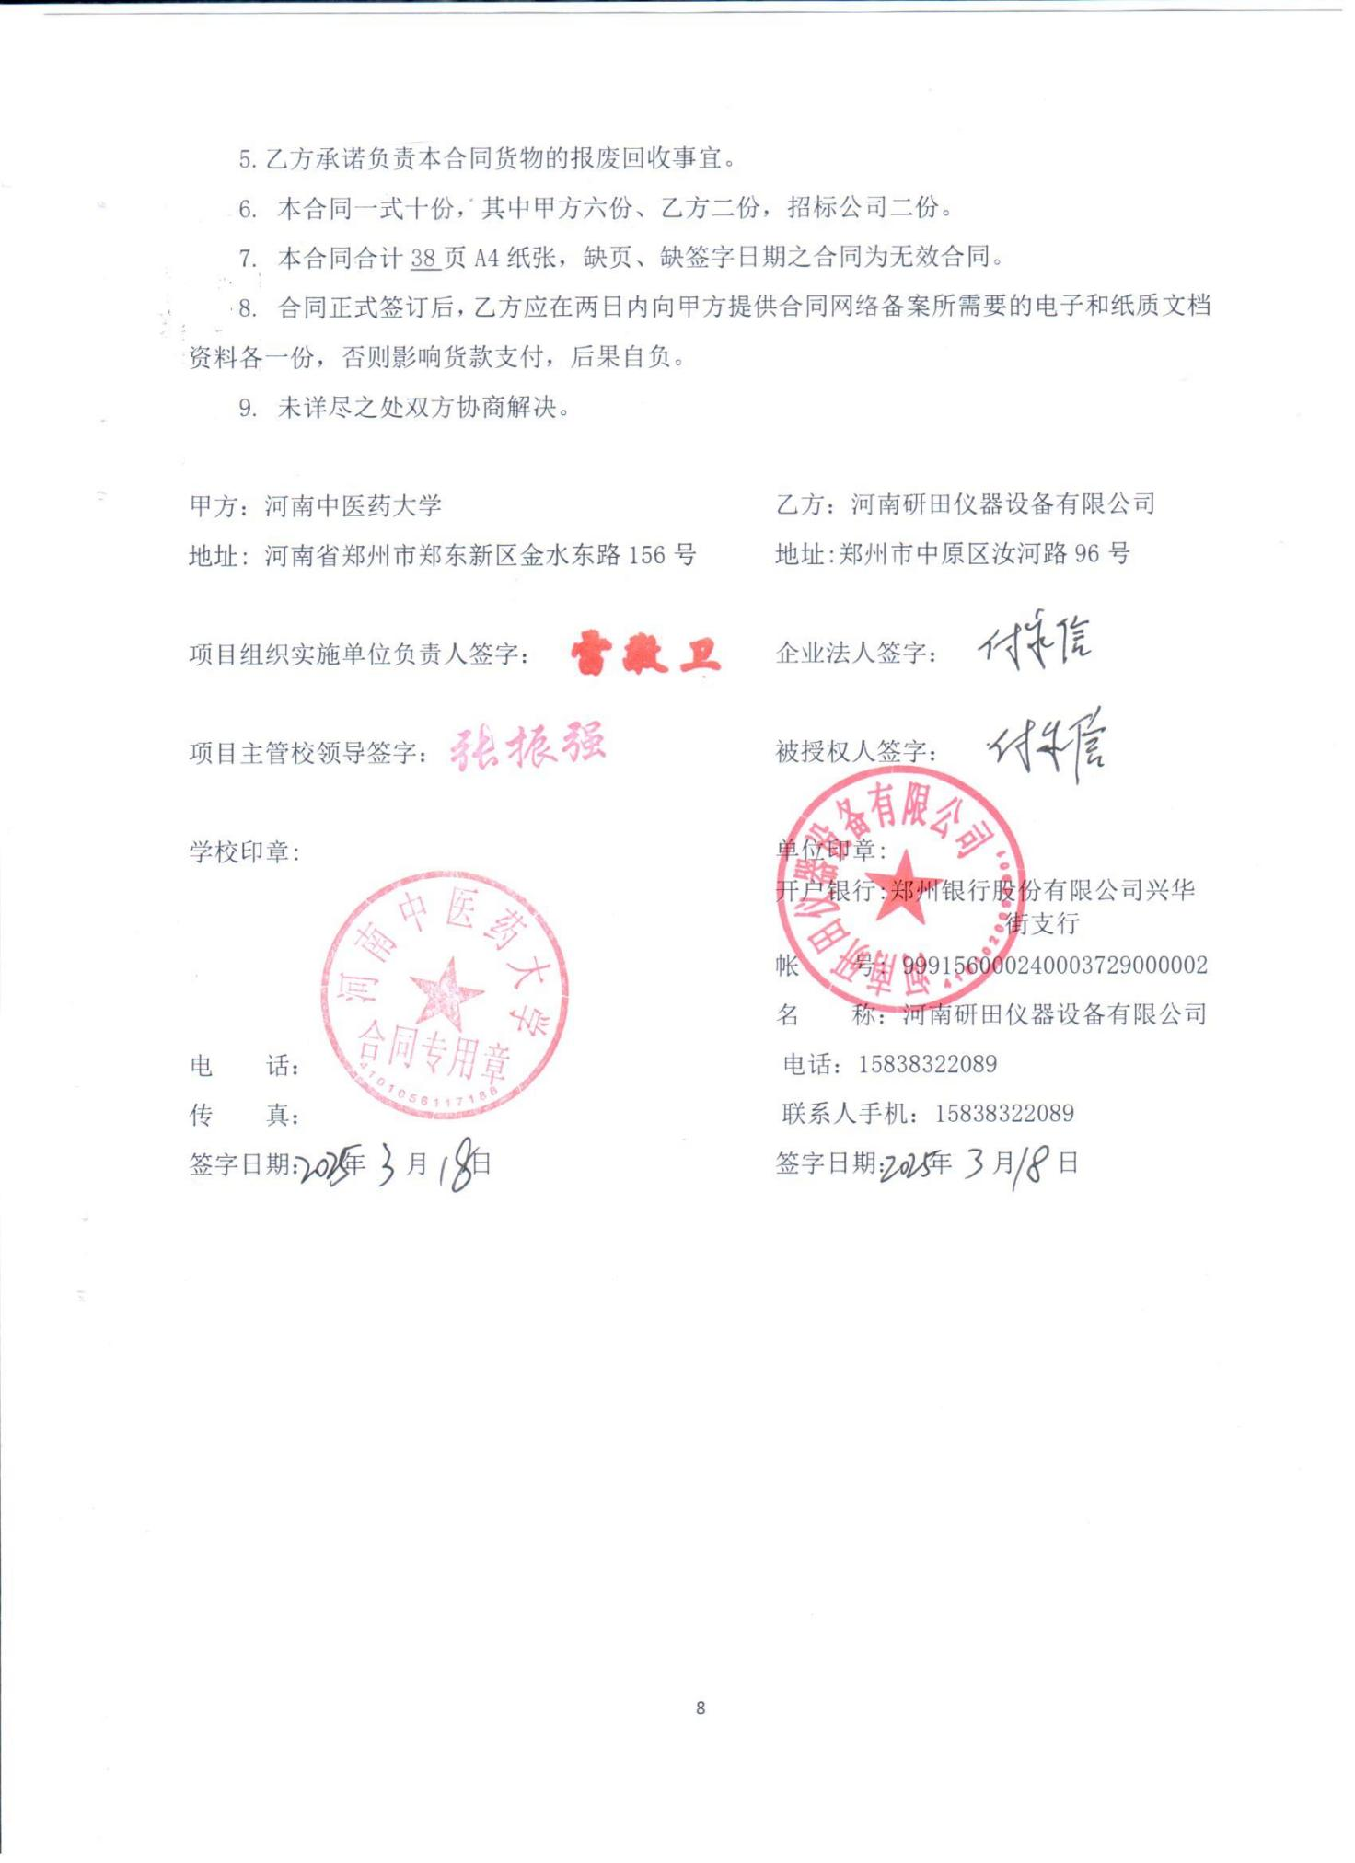

附件1：
中标通知书（扫描）
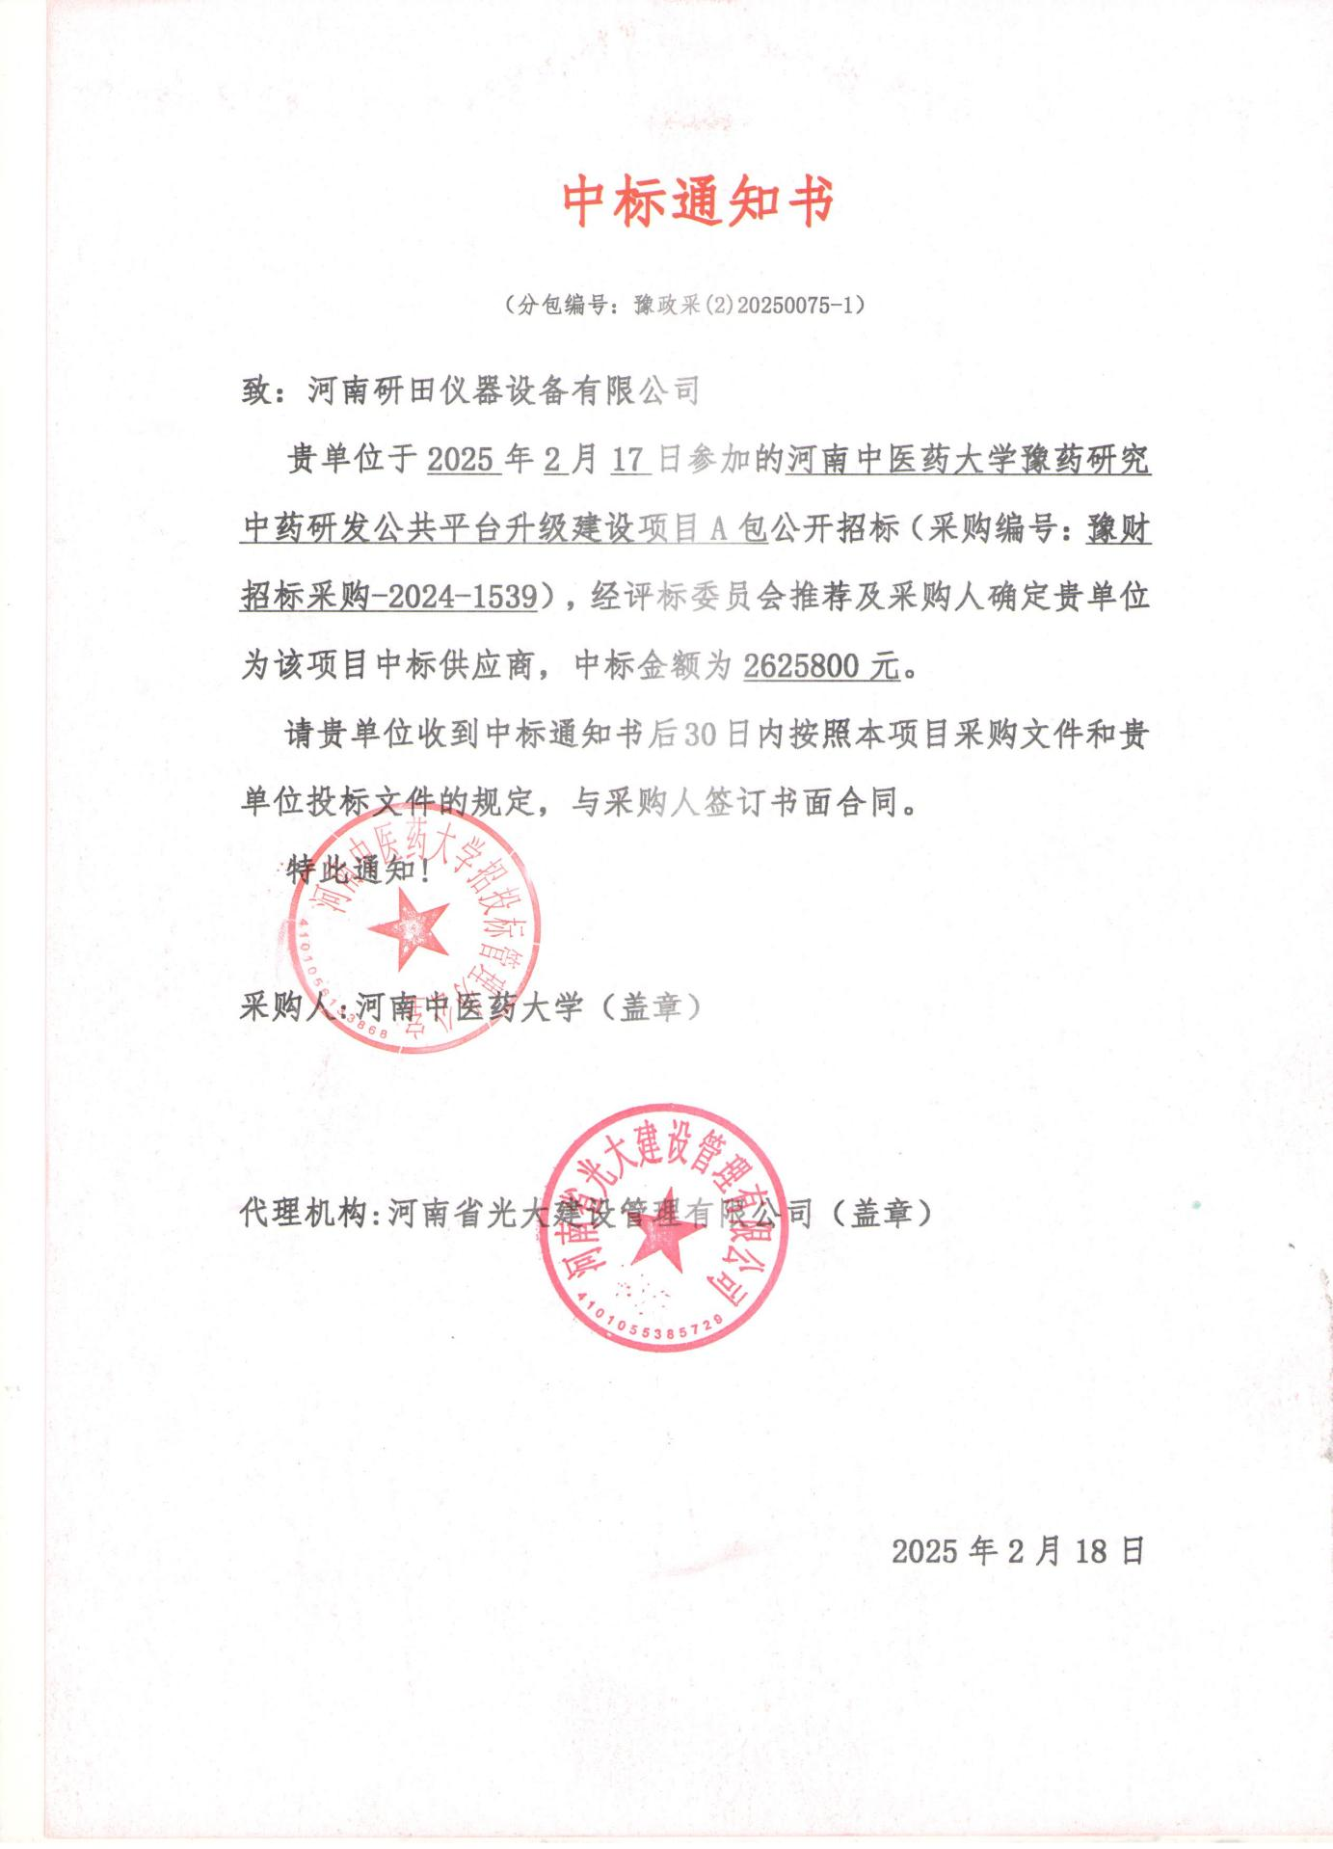

附件2
投标货物分项报价一览表
序号 | 货物名称 | 型号规格 | 制造商 | 产  地 | 单  位 | 数量 | 单价（RMB） | 小计（RMB） | 运输及  保险费 | 技术  服务费 | 税费 | 交货日期 | 交货地（港） | 备  注
1 | 紫外-可见光分光光度计 | UV-2700i | 岛津企业管理（中国）有限公司 | 中国 | 套 | 1 | 505600.00 | 505600.00 | 已含 | 已含 | 已含 | 合同签订后  30日内 | 郑东新区河南中医药大学
2 | 荧光分光光度计 | FS5C | 上海天美科学仪器有限公司 | 中国 | 套 | 1 | 738600.00 | 738600.00 | 已含 | 已含 | 已含 | 合同签订后30日内 | 郑东新区河南中医药大学
3 | 纳米粒度及Zeta电位分析仪 | BeNano180 Zeta Pro | 丹东百特仪器有限公司 | 中国 | 套 | 1 | 583600.00 | 583600.00 | 已含 | 已含 | 已含 | 30日内30日内 | 郑东新区河南中医药大学
4 | 高效液相色谱仪 | Arc HPLC | 沃特世科技（上海）有限公司 | 中国 | 套 | 1 | 798000.00 | 798000.00 | 已含 | 已含 | 已含 | 合同签订后30日内 | 郑东新区河南中医药大学
… | 备品备件  及其他 | 配件  消耗品  维护工具盒：总价已含
 | 合计 |  |  |  |  | 4 |  | 2625800.00
人民币总价 |  | 贰佰陆拾贰万伍仟捌佰元整（￥：2625800.00）
备注 |  | 另附制造商：4套仪器配置清单

甲方货物负责人签字：

附件3：制造商：
紫外-可见光分光光度计货物配置清单
1、紫外可见分光光度计主机 1台
2、自动进样器 1套
3、积分球 1套
4、粉末样品池支架 1套
5、超微量池支架 1套
6、长光程矩形样品支架 1套
7、自动六联池样品支架 1套
8、10 mm方形适应比色皿 7个
9、20 mm矩形石英比色皿 4个
10、50 mm矩形石英比色皿 4个
11、100 mm矩形石英比色皿 4个
12、卤素灯 1个
13、氘灯 2个
14、稳压器 1台
15、品牌电脑 1套
16、激光打印机 1台

荧光分光光度计货物配置清单
配置清单：
1、稳态荧光主机 1套
2、稳态光源：150 W无臭氧Xe灯1个
3、激发单色器：1200 g/mm闪耀波长350 nm光栅一块；带有自动滤光片轮
4、发射单色器：1200 g/mm 闪耀波长 500 nm 光栅一块；带有自动滤光片轮
5、发射检测器1个：检测范围 230 nm-870 nm
6、固体样品支架一套
7、液体样品支架一套
8、积分球绝对量子产率附件一套
9、偏振附件一套
10、系统控制处理软件（含使用说明书） 1套

纳米粒度及Zeta电位分析仪货物配置清单
1、纳米粒度及Zeta电位分析仪主机 1套
2、分析软件 1套
3、电位滴定仪 1套
4、电脑 1台
5、打印机 1台
高效液相色谱仪货物配置清单
配置清单：
1、高效液相色谱四元泵一套
2、在线脱气机一套
3、自动进样器一套
4、柱温箱一套
5、二极管阵列检测器一套
6、蒸发光检测器一套
7、荧光检测器一套。
8、色谱柱三根
9、进样小瓶300个
10、流动相瓶子5个
11、空气压缩机一套
12、数据处理系统及软件
13、电脑显示器一套

甲方货物负责人签字：

附件4： 货物技术参数及配置表
序号 | 货物或配置名称 | 图片 | 型号规格 | 规格参数 | 数量 | 制造厂(商) | 原产地  (国) | 甲方货物负责人签字确认
1 | 紫外-可见光分光光度计 | 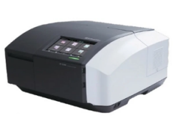 | UV-2700i | 一、工作环境：  1、使用温度范围：15℃-35℃  2、使用湿度范围：30%-80%  二、技术规格：  1、光学系统: 双光束  *2、分光器:双单色器，象差校正型切尼尔一特纳装置（已提供官方宣传彩页证明）  3、设定波长范围: 185-900 nm  4、测试波长范围: 185-900 nm  5、衍射光栅刻线数: 1300 lines/mm  *6、波长准确性: ±0.1nm（656.1nm） ±0.3 nm （全波段）  7、波长重复精度: ±0.05 nm  *8、波长扫描速度: 波长移动速度: 14000 nm/min  9、最大扫描速度：4000 nm/min  10、波长设定: 扫描开始波长和扫描结束能够以1 nm单位设置；其它为0.1 nm单位  11、光源切换波长: 和波长同步自动切换290.0 nm-370.0 nm  12、谱带宽度: 0.1/ 0.2/ 0.5/ 1/ 2/ 5 nm L2/L5（低杂散光模式）  *13、分辨率: 0.1 nm  14、杂散光：  KCI < 1%T（198 nm）  NaI < 0.00005%T（220 nm)  NaNO2 < 0.00002%T（340 nm）  15、测光方式: 双光束测光方式  16、测光类型: 吸光度（Abs），透射率（％），反射率，能量（E）  17、测光范围: 吸光度：-8.5～8.5 Abs  18、光度准确性：  ±0.002Abs （0.5Abs）  ±0.003Abs （1Abs）  ±0.006Abs （2.0Abs）  ±0.3%T  19、光度重现性：  ±0.001Abs （0.5Abs）  ±0.001Abs （1Abs）  ±0.003Abs （2Abs）  ±0.1%T  20、噪音：≤0.00005Abs RMS （500 nm）  21、基线稳定性 < 0.0003 Abs/hour  22、基线平直度 ±0.0004 Abs（200-860 nm）  23、漂移：< 0.0003 Abs/h  24、杂散光透过率：0.000001%（已提供官方宣传彩页证明）  25、基线校正：计算机自动校正（电源启动时，自动存储备份的基线，可以再校正）  26、光源： 50 W卤素灯和氘灯（插座型）  27、检测器：光电倍增管  28、吸样器：步进电机驱动蠕动泵  29、自动样品：与吸样器一起，组成自动多样品测定系统  30、移动方式：在X、Y、Z（垂直）方向移动  31、长光程矩形样品支架：可放置10、20、30、50、70、100 mm光程比色皿。（已提供官方宣传彩页证明）  32、自动六联池样品支架：可放置7个10 mm光程比色皿（已提供官方宣传彩页证明）  33、超微量池支架：可放置最小体积50 ul，最大体积400 ul比色皿（已提供官方宣传彩页证明）  34、粉末样品池支架：可匹配积分球使用（已提供官方宣传彩页证明）  35、积分球测定波长范围：220-850 nm  36、积分球噪音：0.3%T RMS 500 nm  37、软件：品牌原装光谱软件，自动光谱评价功能，可对光谱数据进行自动判断，可对数据进行自动判断，能够实时导出Excel数据，并使用Excel的宏程序进行自动分析处理  三、其他要求  1、品牌电脑：i7处理器、16G内存、1T硬盘、Windows专业版系统、液晶显示器、鼠标、键盘。联想M430台式电脑一套  2、激光打印机：用于打印A4报告  *3、我方保证所投产品为原厂售后服务品质，提供所投设备厂商针对本项目出具的原厂三年售后服务承诺书并加盖厂商公章。我方保证所投产品技术参数的真实性，提供所投设备厂商针对本项目出具的具备法律效益的技术证明文件并加盖厂商公章  4、服务为保障优质售后服务，制造商提供总代理商、详细的售后服务地址等官方证明材料（提供总代理营业执照、含链接的官方网站截图）  四、配置要求：  1、紫外可见分光光度计主机 1台  2、自动进样器 1套  3、积分球 1套  4、粉末样品池支架 1套  5、超微量池支架 1套  6、长光程矩形样品支架 1套  7、自动六联池样品支架 1套  8、10 mm方形适应比色皿 7个  9、20 mm矩形石英比色皿 4个  10、50 mm矩形石英比色皿 4个  11、100 mm矩形石英比色皿 4个  12、卤素灯 1个  13、氘灯 2个  14、稳压器 1台  15、品牌电脑 1套  16、激光打印机 1台 | 1 | 岛津企业管理（中国）有限公司 | 中国
2 | 荧光分光光度计 | 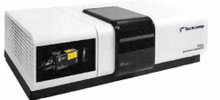 | FS5C | 1、主要功能：  1.1、可实现荧光激发谱、荧光发射谱、同步谱、三维谱、荧光衰减谱、荧光时间分辨发射谱的测量  1.2、测试波长范围：230-870 nm  1.3、测试对象：液体，固体，粉末  2、光路：全反射聚焦光路，无透镜色差  3、光源：原装150 W无臭氧氙灯，密封激发光路，确保达到最好的紫外性能，使用寿命长不低于1000 h  *4、单色器：保证全波长的聚焦以及最大的杂散光抑制水平，焦长225 mm。需要提供真实照片  5、激发侧光谱范围：230-1000 nm  6、发射侧光谱范围：230-870 nm  *7、光谱带宽（激发/发射）：0-30 nm，软件控制连续可调，步长0.01 nm  8、多次测量，波长准确度（激发/发射）：≤±0.5 nm  9、扫描速度（激发/发射）：0-100 nm/s，连续可调  10、积分时间：1 ms-200 s  *11、发射检测器：光电倍增管，光谱范围230-870 nm，半导体制冷，实现最大的噪声消除  12、标配自动滤光片轮，滤光片1套，软件控制，自动滤除来自激发光的高级散射峰。已提供软件功能设置界面截图  13、配置参比检测器：紫外扩展的硅光二极管  14、配置吸收检测器：紫外扩展的硅光二极管，用来测试吸收光谱  15、水拉曼峰信号：397峰值处400,000 cps，激发波长350 nm，带宽5 nm，1 s积分时间  16、灵敏度：≥10,000:1 （水拉曼信噪比），计算公式：S/N=（I397-I450）/（I450）1/2  17、绝对量子产率附件：适用于粉末、薄膜、片状固体，可以在样品仓外微调样品位置，直径150 mm  18、偏振附件，计算机控制安装的格兰-汤普森偏振棱镜(光谱范围220 nm-870 nm)。偏振器的位置(射束内或射束外)和角度完全由计算机控制。该位置由计算机识别。如果同时存在激发极和发射极，则可以进行自动稳态各向异性测量  19、系统控制处理软件：软件具备数据采集及批处理测试功能；带有激发谱、发射谱、同步谱、三维谱及必要校正文件；稳态、瞬态测试和数据处理全部由一个软件实现。通过USB接口和PC机连接  20、品牌电脑：i7处理器、16G内存、1T硬盘、Windows专业版系统、液晶显示器 联想M430台式电脑一套  *21我方保证所投产品为原厂售后服务品质，提供所投设备厂商针对本项目出具的原厂三年售后服务承诺书并加盖厂商公章。我方保证所投产品技术参数的真实性，提供所投设备厂商针对本项目出具的具备法律效益的技术证明文件并加盖厂商公章  2、配置清单：  2.1、稳态荧光主机 1套  2.2、稳态光源：150 W无臭氧Xe灯1个  2.3、激发单色器：1200 g/mm闪耀波长350 nm光栅一块；带有自动滤光片轮  2.4、发射单色器：1200 g/mm 闪耀波长 500 nm 光栅一块；带有自动滤光片轮  2.5、发射检测器1个：检测范围 230 nm-870 nm  2.6、固体样品支架一套  2.7、液体样品支架一套  2.8、积分球绝对量子产率附件一套  2.9、偏振附件一套  2.10、系统控制处理软件（含使用说明书） 1套  3、质保3年，免费2人次公司总部现场培训 | 1 | 上海天美科学仪器有限公司 | 中国
3 | 纳米粒度及Zeta电位分析仪 | 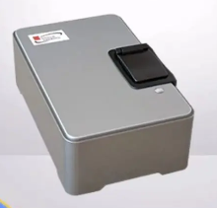 | BeNano180 Zeta Pro | 1、粒径测试范围：0.3 nm-15 μm（依赖于样品和样品池选件）  2、检测角度：173 °+90 °+ 12°  3、测试时间：手动或自动  4、Zeta电位测试原理：相位分析光散射技术  5、Zeta适用粒径范围：2 nm-120 μm（依赖于样品）  *6、微流变测试：可以得到均方位移、复数模量、弹性模量、粘性模量、蠕变柔量  7、分子量测试范围：342 Da-2 x 107 Da  8、时间和温度趋势测试：（可自动计算温度转变点Tagg）  *9、流动模式测试：可以连接FFF/GPC/SEC系统，得到优于1.3倍分辨率的粒径分布结果（依赖于样品池选件）  10、温控范围：-15°C-110°C，±0.1°C  11、标准激光光源：50 mW 高性能固体激光器， 671 nm  12、检测器：APD （高性能雪崩光电二极管）  13、可选配：VV，VH，去荧光微量样品池  *14、配备pH自动滴定仪：可与纳米粒度及Zeta电位仪连用，对于样品进行自动化的酸碱滴定测试，高精度三元滴定泵，可以使用多种酸、碱滴定液，0.28 μL精度，滴定液试管体积25mL，导出依赖于pH值的Zeta电位曲线，等电点，全流程SOP操作，测试效率高、精确定量、重复性好、结果不依赖于操作者  15.1、纳米粒度及Zeta电位分析仪主机 1套  15.2、分析软件 1套  15.3、电位滴定仪 1套  15.4、电脑 1台  15.5、打印机 1台  *16、我方保证所投产品为原厂售后服务品质，提供所投设备厂商针对本项目出具的原厂三年售后服务承诺书并加盖厂商公章。我方保证所投产品技术参数的真实性，提供所投设备厂商针对本项目出具的具备法律效益的技术证明文件并加盖厂商公章 | 1 | 丹东百特仪器有限公司 | 中国
4 | 高效液相色谱仪 | 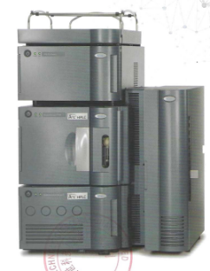 | Arc HPLC | 一、工作条件：  1、电源要求：220 V 50 Hz  2、环境温度：15-30℃  3、湿度：10-80%  二、用途：用于中药活性成分、杂质、代谢物等的有效分离和定量测定  三、技术规格和参数：  1、四元溶剂管理系统  * 1.1、色谱泵：一体式独立柱塞，数控直线驱动色谱泵技术，双压力传感器反馈回路，无需阻尼器（已提供工作示意图）  1.2、泵压力传感器反馈回路：2路  1.3、梯度模式：四元梯度，1~4路溶剂任意混合  1.4、流量范围：0.001~ 5.000 mL/min，增量为0.001 mL  1.5、在线脱气： 5通道  1.6、最大操作压力：9500 psi（全流量范围）  1.7、流速精度：0.07% RSD  *1.8、梯度变化模式：预编11种梯度曲线，分为1线性、2步进、4凹线、4凸线四种类型，由色谱软件实现准确控制（已提供曲线图）  1.9、柱塞清洗：自动，可编辑  1.10内置自动缓冲盐配置功能：可实现自动配置缓冲盐浓度和pH值梯度变化，增量为0.1  1.11、内置缓冲盐配置体系数量：8  2、自动进样器管理系统  2.1、先进的流通针式进样模式，保证的低残留。  2.2、样品容量：96（2 mL样品瓶架）  2.3、进样精度：0.25% RSD  2.4、样品交叉污染/样品残留：0.002%  2.5、样品室温度：4°C~40°C，可设置，增量：1°C  3、柱温箱温度范围：高于环境温度5.0℃~65℃，增量：0.1℃  4、二极管阵列检测器  4.1、波长范围：190~800 nm  4.2、波长准确度：±1 nm ，带宽：1.2 nm  4.3、吸收范围：0.0001~4.0000 AU  4.4、内置灯优化软件：减少可见光波长噪音，补偿等损耗能量  4.5、流通池：梯形狭缝池，消除示差折光效应（已提供光路图）  4.6、可将所有组分的最大吸收波长值整合成一张色谱图，无需逐个设置波长来寻找每个组分的最大吸收波长值  5、荧光检测器  5.1、激发波长：200~890 nm  5.2、发射波长：210~900 nm  5.3、发射波长与激发波长设置差值：10 nm  5.4、带宽：20 nm  5.5、数据采集模式： 4个2D通道或1个3D通道  5.6、波长准确度：±3 nm  5.7、波长重现性：±0.25 nm  5.8、灵敏度：S/N 1000  5.9、测量范围：0.001~10,000.000  5.10、流通池： 13ul，长轴向设计  5.11、光源：氙灯，150W  6、蒸发光散射检测器  6.1、雾化器：前面板预装配，卡口式设计  6.2、漂移管温度：5~100℃，0.1°C增量  6.3、雾化器三种温度控制模式：加热、常温、冷却  6.4、雾化器气体种类：氮气、空气  6.5、雾化器压力：20~60 psi  6.6、雾化器气流量：300~3000 ul/min  6.7、兼容液体流量：3.000 mL/min，100%水  6.8、信号范围：0.1~2000光散射单位  6.9、光源：卤钨灯，寿命2000小时  7、色谱数据管理系统  7.1、原厂源代码级全中文版，其中包括在线帮助采用简体中文  7.2、内置ORACLE® 数据库  7.3、登录时输入用户名和密码，每个使用者可以使用各自的用户名，密码和权限，相互之间的数据互相独立，互不干扰  7.4、10种数据检索模式，适应大量数据管理和检索  7.5、16种校正拟合定量计算方式，适应不同分析及不同检测器应用  7.6、用户可自定义样品信息和编辑计算公式实现特殊的计算：样品信息类型 6；数据类型6  7.7、积分模式：传统积分和ApexTrack峰尖寻迹拟和积分，可提供更准确的肩峰、负峰和拖尾峰的积分  7.8、16种校正拟合定量计算方式，适应不同分析及不同检测器应用  *7.9、用溶剂角及噪音角计算色谱峰一致性，对色谱峰进行纯度分析以判断是否有共流出物（PDA检测器）（已提供软件截图）  8、数据处理系统：I5处理器，16G内存，23.8寸显示器 联想M430台式电脑一套  9、配置清单：高效液相色谱四元泵一套、在线脱气机一套、自动进样器一套、柱温箱一套、二极管阵列检测器一套、蒸发光检测器一套、荧光检测器一套。色谱柱三根、进样小瓶300个、流动相瓶子5个、空气压缩机一套、数据处理系统及软件  9.1、品牌电脑： i7处理器、16G内存、1T硬盘、Windows专业版系统、液晶显示器。联想M430台式电脑一套  10、售后服务承诺  10.1、设备安装、调试和验收：具有良好的技术支持和维修支持，仪器现场安装调试时，指定工程师协助用户完成项目相关条件摸索。设备安装调试在接到用户通知后一周内完成  10.2、技术培训：仪器验收合格后，供货方将在用户实验室对用户进行仪器操作和日常维护的现场培训，不少于3人次  *10.3、其他要求：我方保证所投产品为原厂售后服务品质，投标文件提供所投设备厂商针对本项目出具的原厂三年售后服务承诺书并加盖厂商公章。我方保证所投产品技术参数的真实性，投标文件提供所投设备厂商针对本项目出具的具备法律效益的技术证明文件并加盖厂商公章。 | 1 | 沃特世科技（上海）有限公司 | 中国

甲方货物负责人签字：

附件5：
供货商：河南研田仪器设备有限公司质量保障及服务表
致：河南中医药大学：
根据贵方招标编号为豫财招标采购-2024-1539（A包）的货物（具体货物见附件3），我公司对该项目售后产品做出如下质保及售后服务承诺：
序号 | 质量保障措施及服务内容 | 承诺 | 备注
1 | 整机保修 | 三年
2 | 随机标准配件 | 随机标准配件
3 | 加购选配件 | 加购选配件
4 | 随机资料、光盘介质、软盘介质、连接线、指示灯、电源线、随机工具等。 | 随机配置见随机装箱清单
5 | 运输方式 | 免费送货上门
6 | 交货时间 | 年 月 日前交货完毕
7 | 安装、调试服务 | 免费安装调试
8 | 整机免费换货期限 | 1年
9 | 免费上门服务期 | 终身。提供随叫随到上门服务，全天候24小时响应（包括节假日如春节、国庆节、五一节等），
10 | 质保期内产品故障服务响应时限 | 2个小时内响应
11 | 服务时间 | 24小时（包括节假日如春节、国庆节、五一节等）
12 | 上门时间 | 2小时内响应及时上门
13 | 故障修复时限 | 8个小时内修复
14 | 备品配件供应响应时限 | 1个工作日内
15 | 保质期满后的保修服务费用 | 详见开标一览表
16 | 免费技术支持 | 终身
17 | 客户操作人员技术培训 | 免费技术培训至少2名操作人员，操作和简单故障处理。
18 | 郑州维修部地址 | 郑州市中原区汝河路96号
19 | 联系人 | 张远远
20 | 联系电话 | 18625500985
21 | 维修服务热线 | 18625500985
22 | 其他承诺 | 无
承诺公司签字（盖章）：
附件6：
豫财招标采购-2024-1539（A包）合同安装培训计划表
序号 | 项目 | 具体内容
一 | 培训所要达到的目标 | 用户能够熟练操作仪器，懂得仪器的日常维护和保养。
二 | 培训内容 | 货物的基本机构性能，主要构件的构造及原理，日常使用操作保养与管理常见的故障排除，紧急情况处理等。
三 | 培训标准 | 厂家工程师负责仪器的整体介绍，功能应用。直到参加培训人员熟练掌握仪器的使用。
四 | 培训时间 | 1-2天
五 | 培训人数 | 3-5人
六 | 培训费用 | 乙方承担
七 | 培训地点 | 甲方指定地点
八 | 其他优惠政策 | 质保期过后免费维护和指导

承诺公司签字（盖章）：河南研田仪器设备有限公司
联系人：张远远
联系电话：15838322089
维修服务热线：18625500985

附件7：岛津企业管理（中国）有限公司售后其它服务承诺
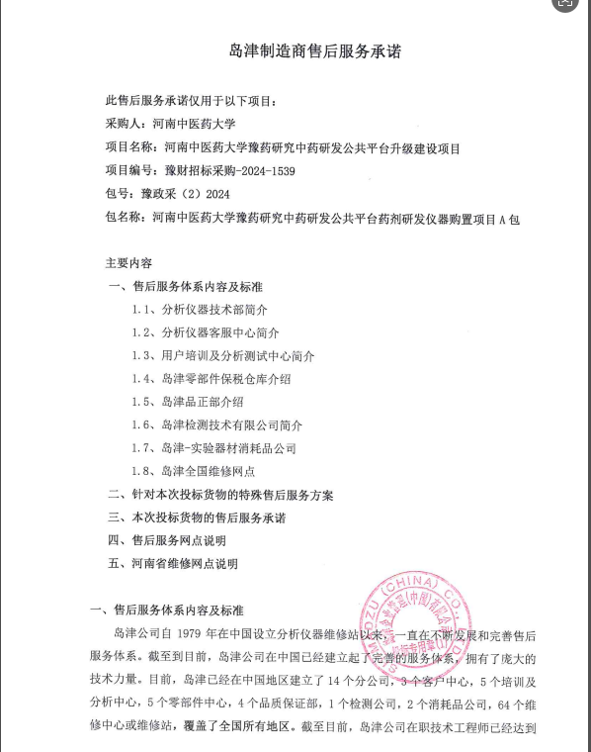
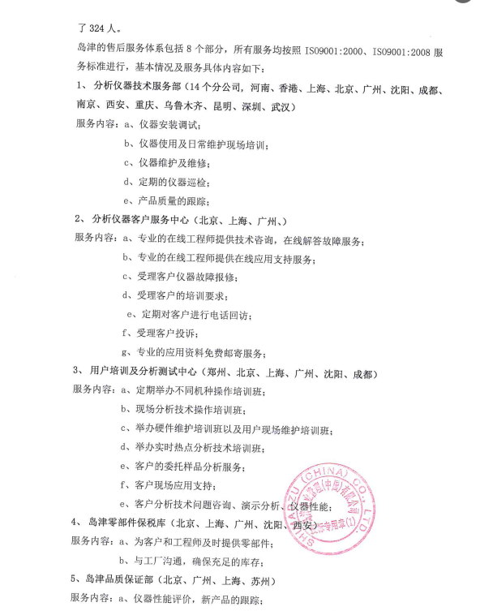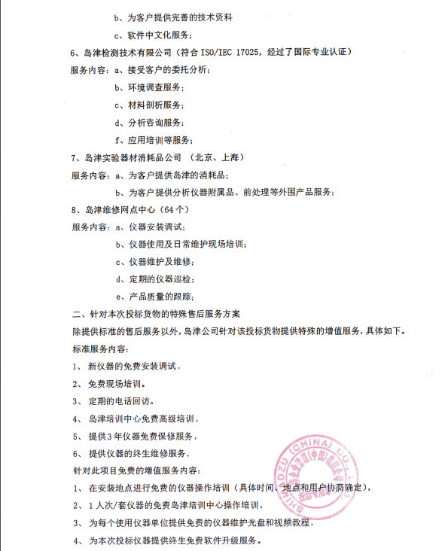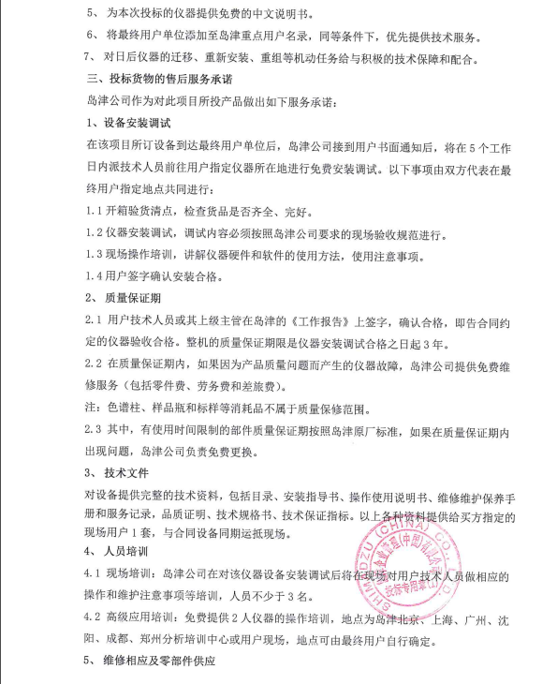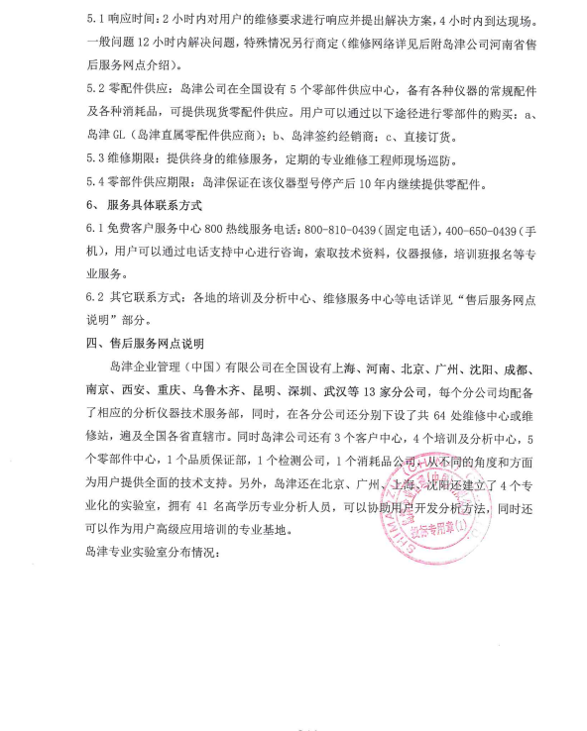

上海天美科学仪器有限公司售后及其它服务承诺
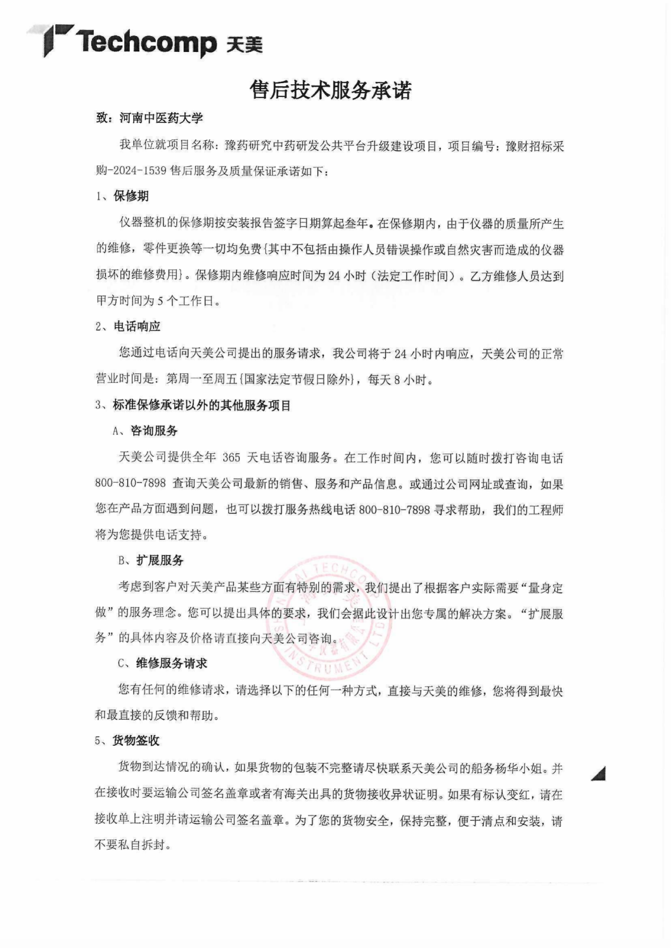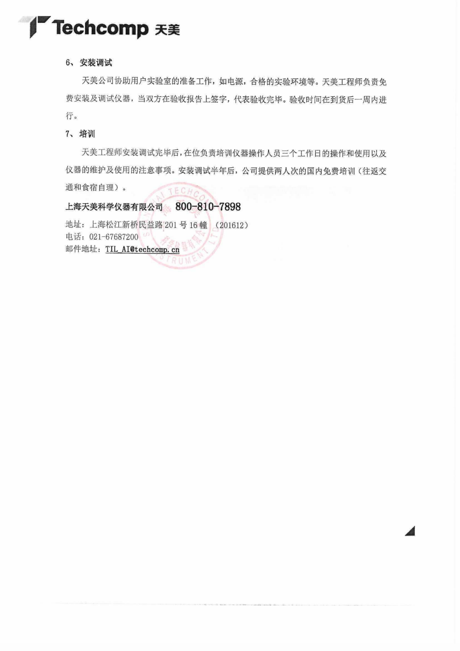

丹东百特仪器有限公司售后及其它服务承诺
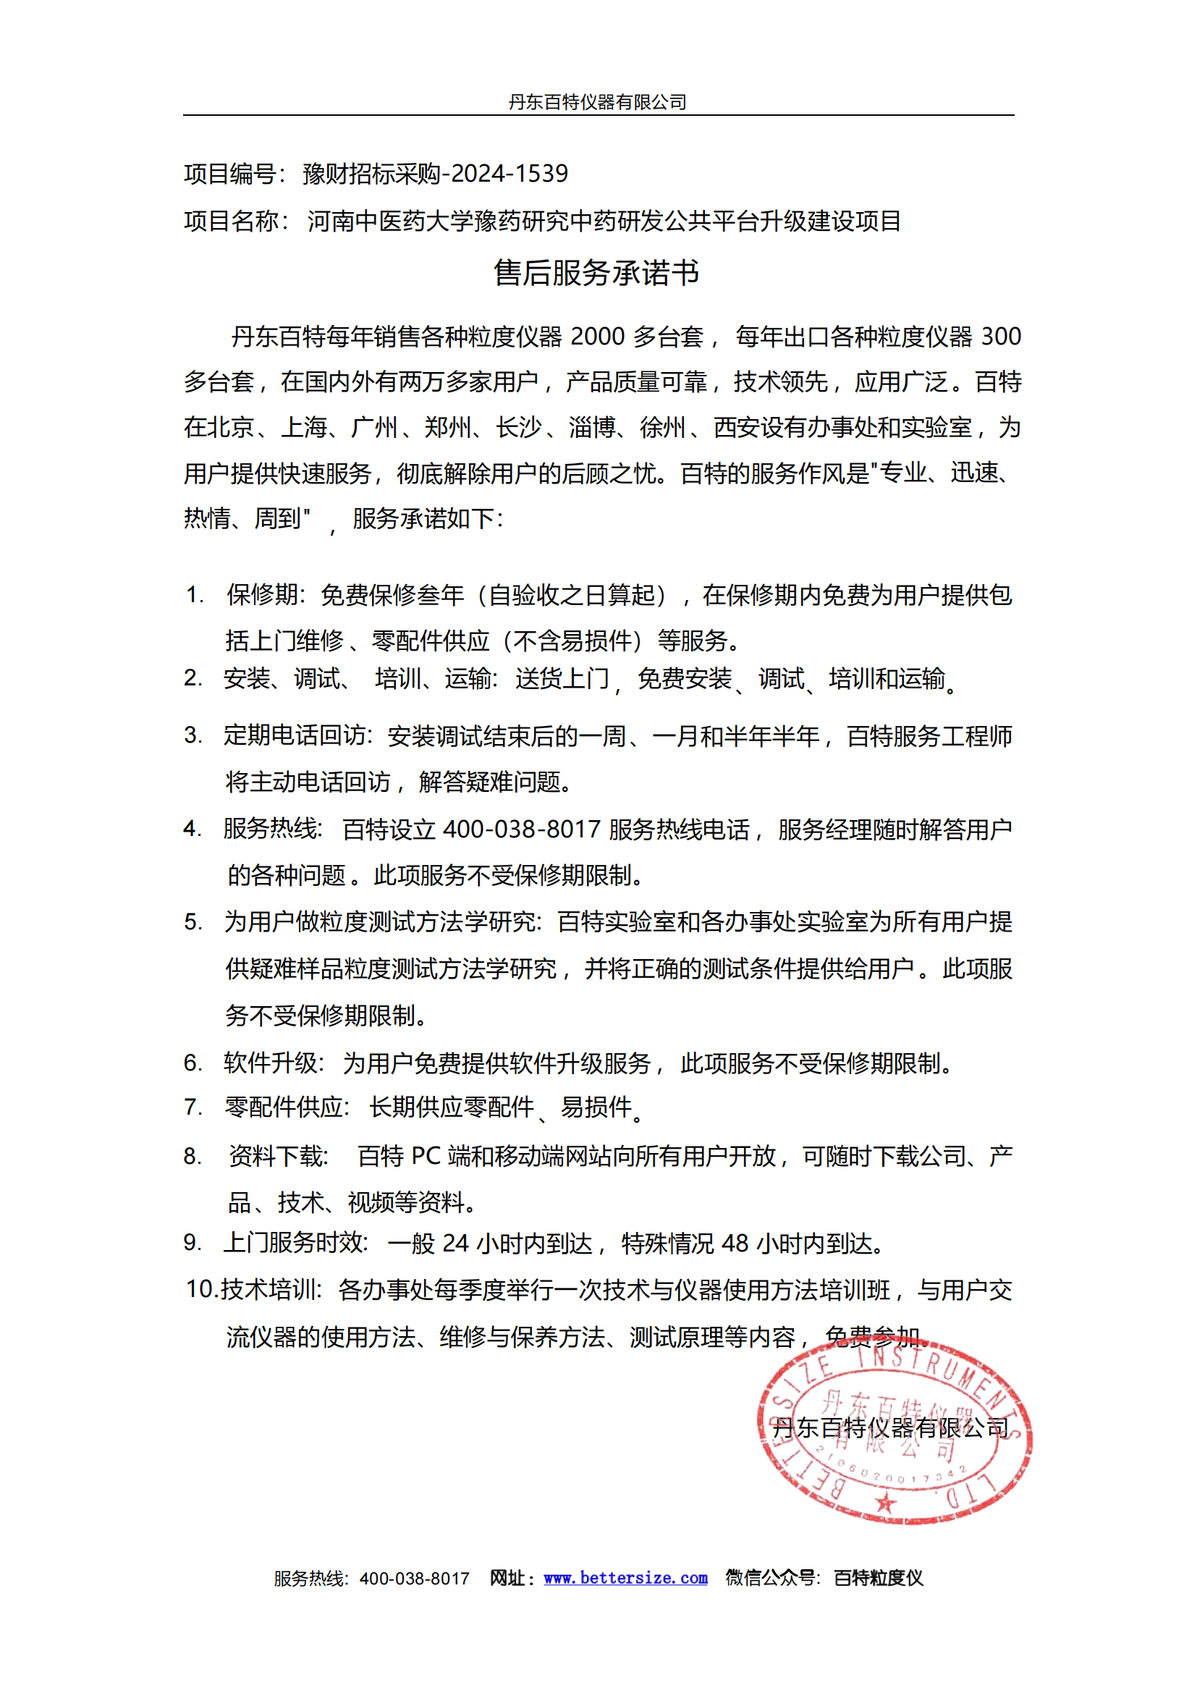
沃特世科技（上海）有限公司售后及其它服务承诺
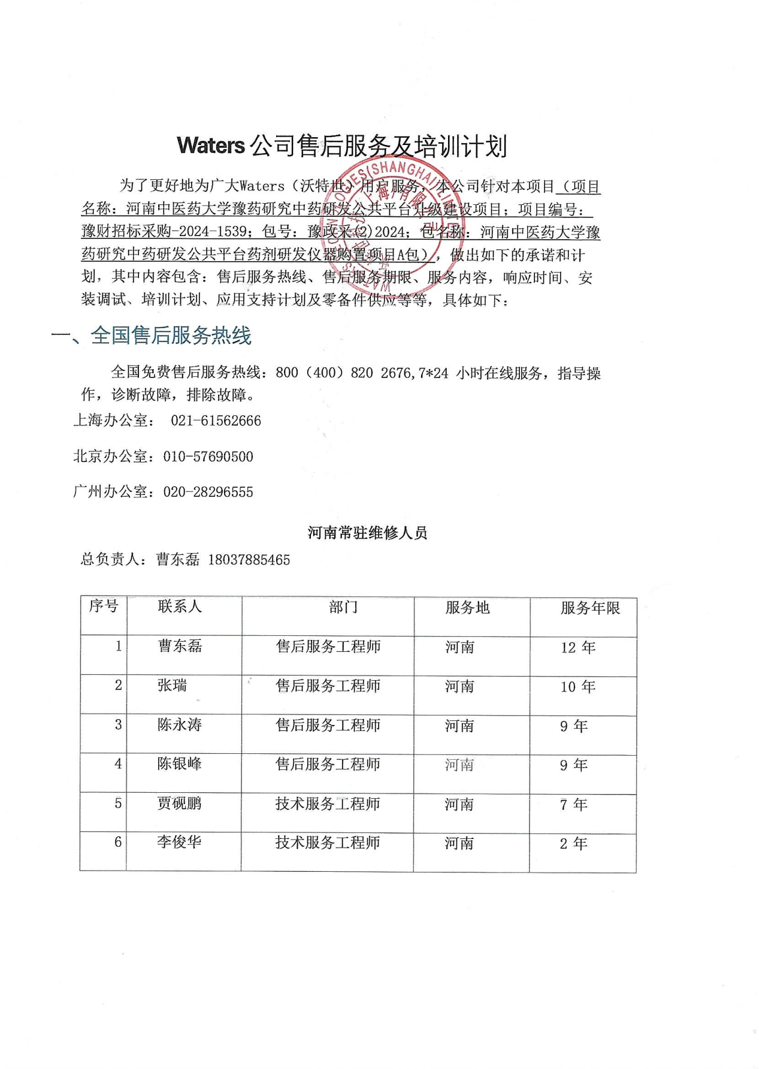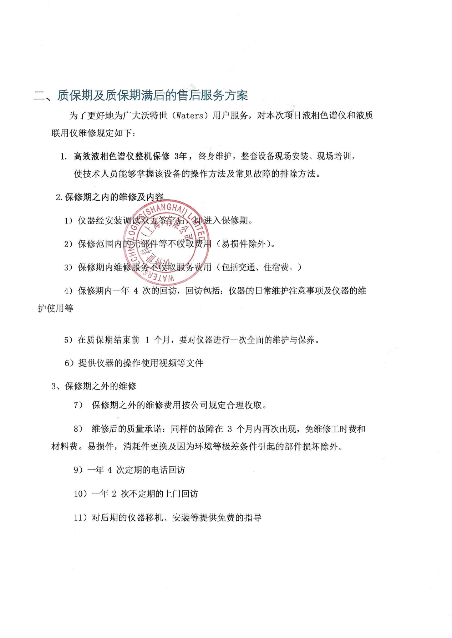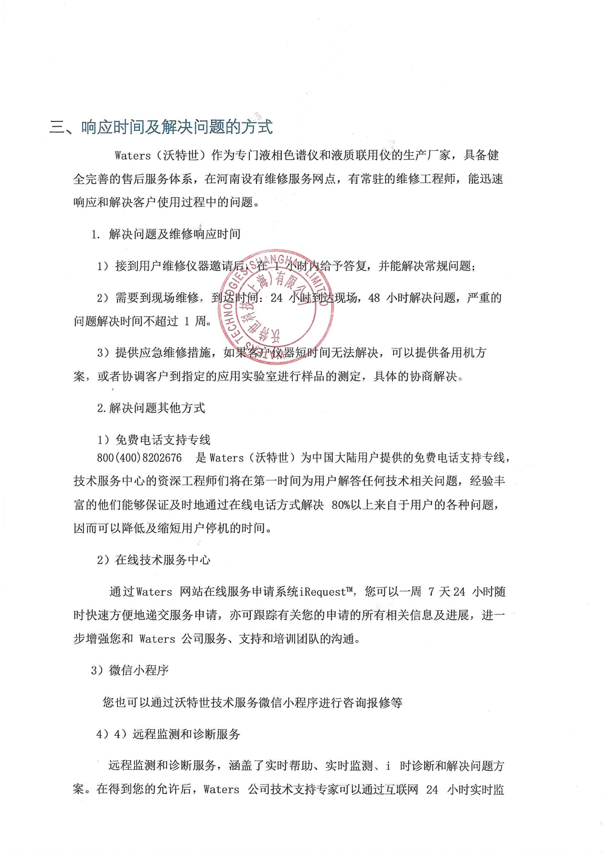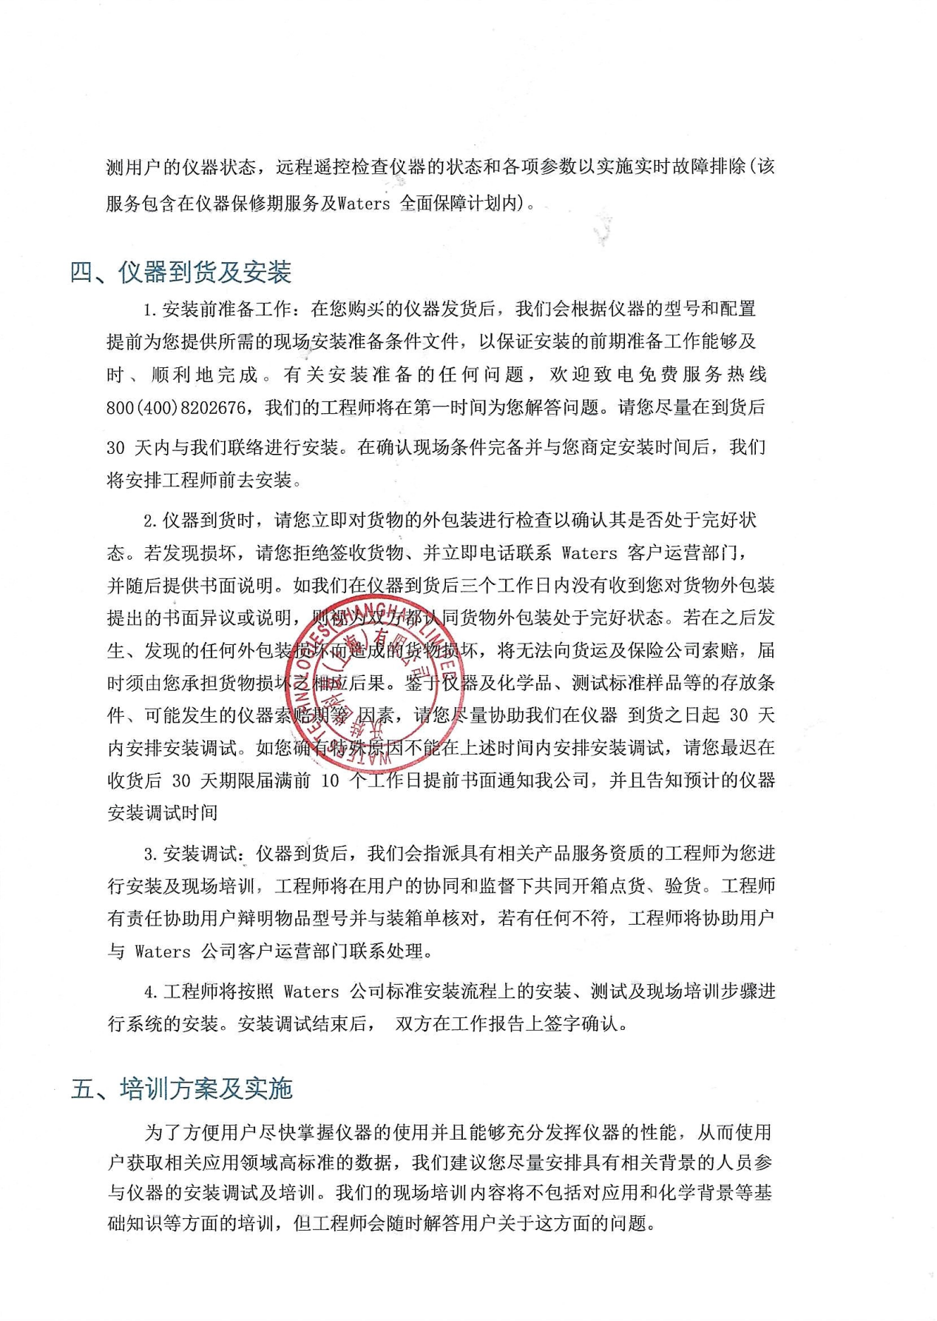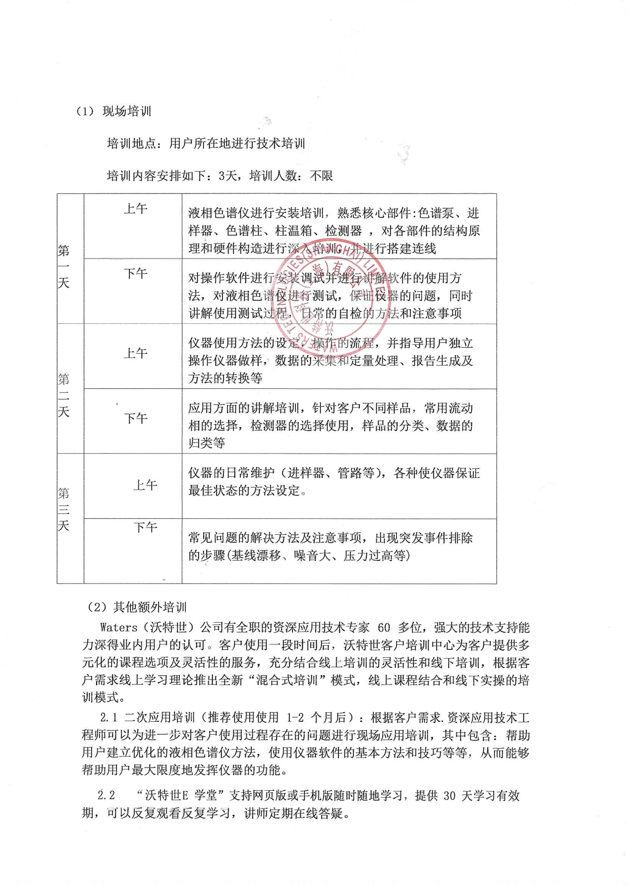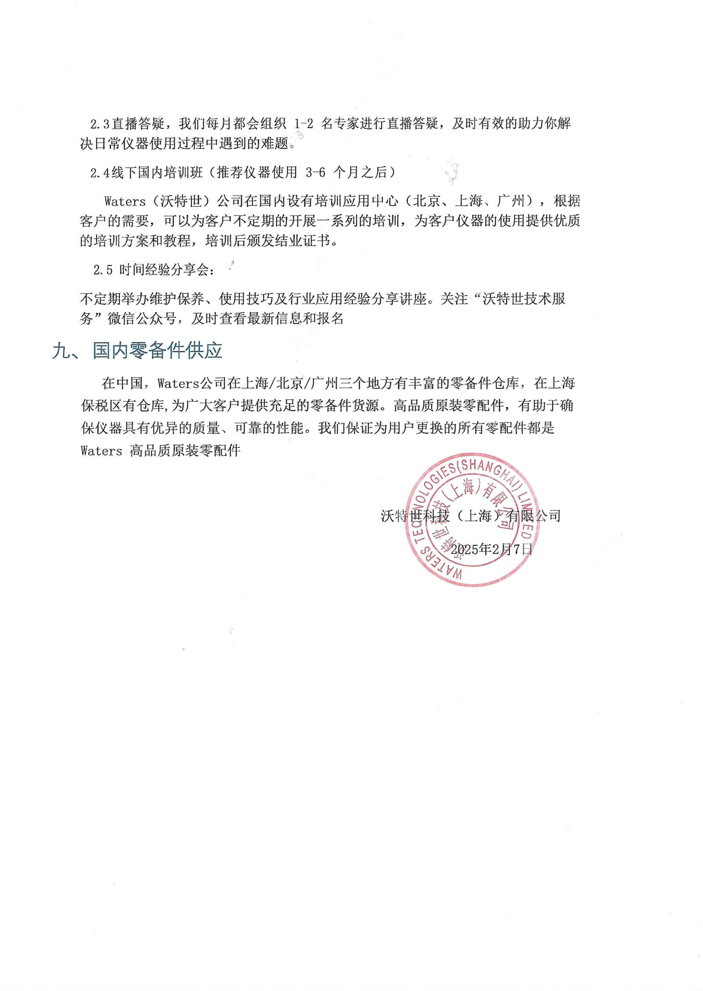
河南研田仪器设备有限公司（盖章）

